Így érzek, ha boldog vagyok!/Szövegértés XII./1./1./5. feladatlap

www.pedagogusvilag.hu
Név: Osztály:

Boldog vagyok!
szövegértés feladatlap

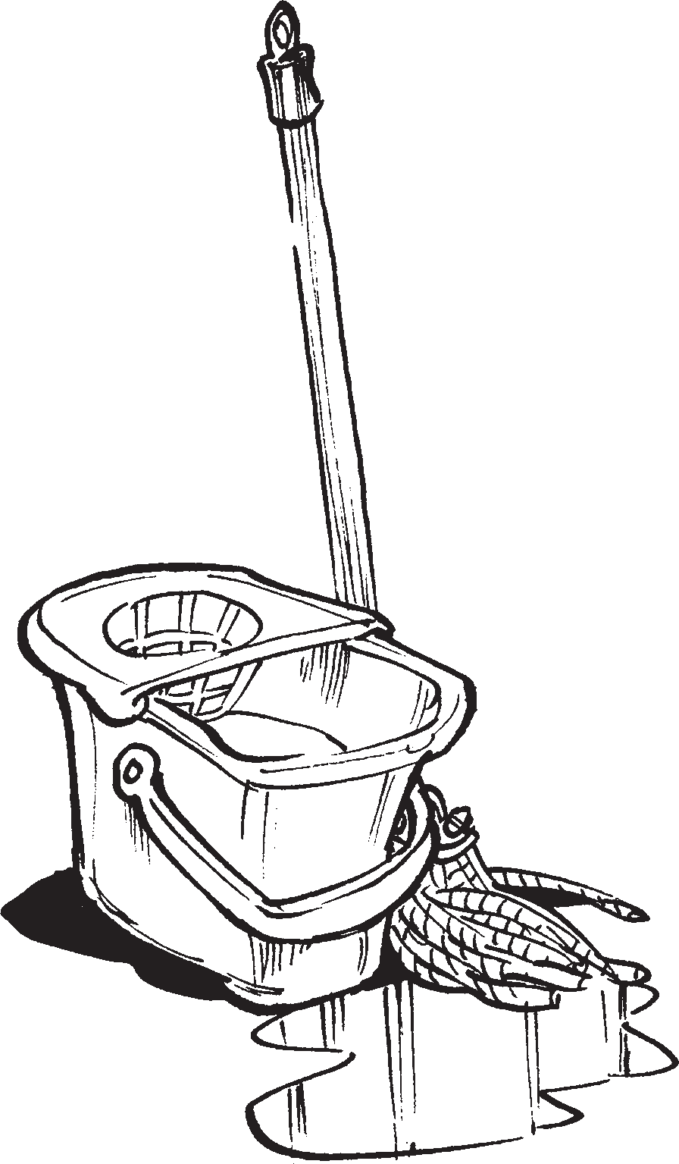
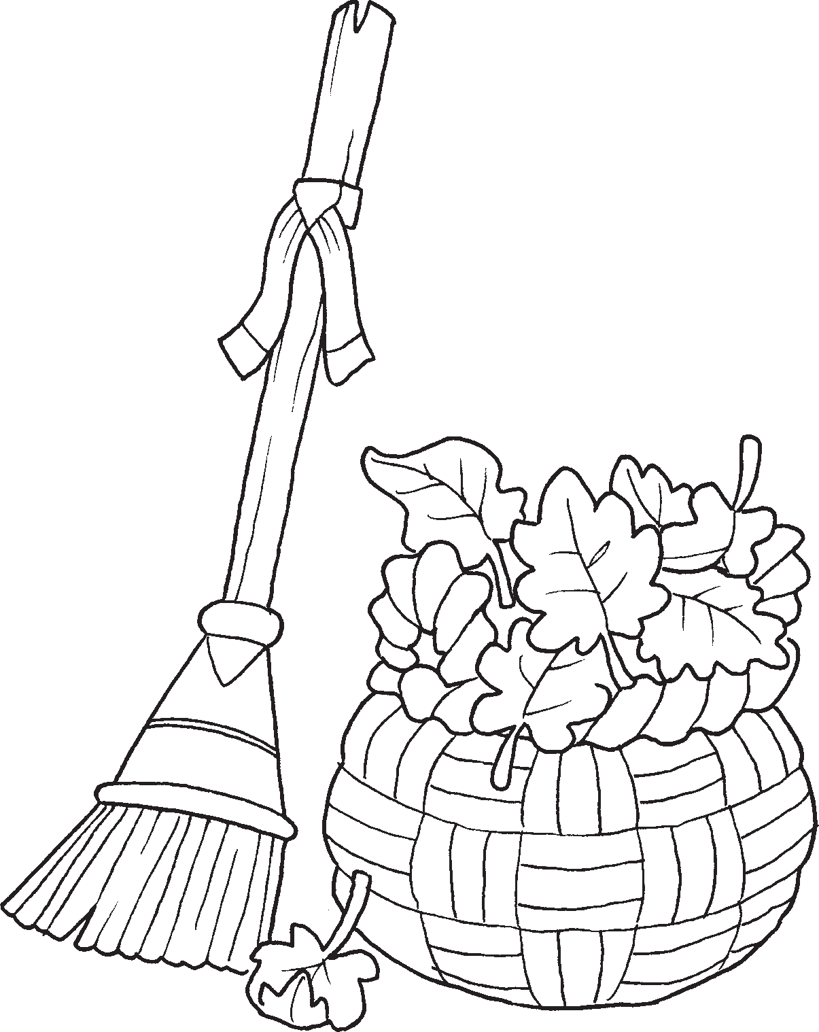
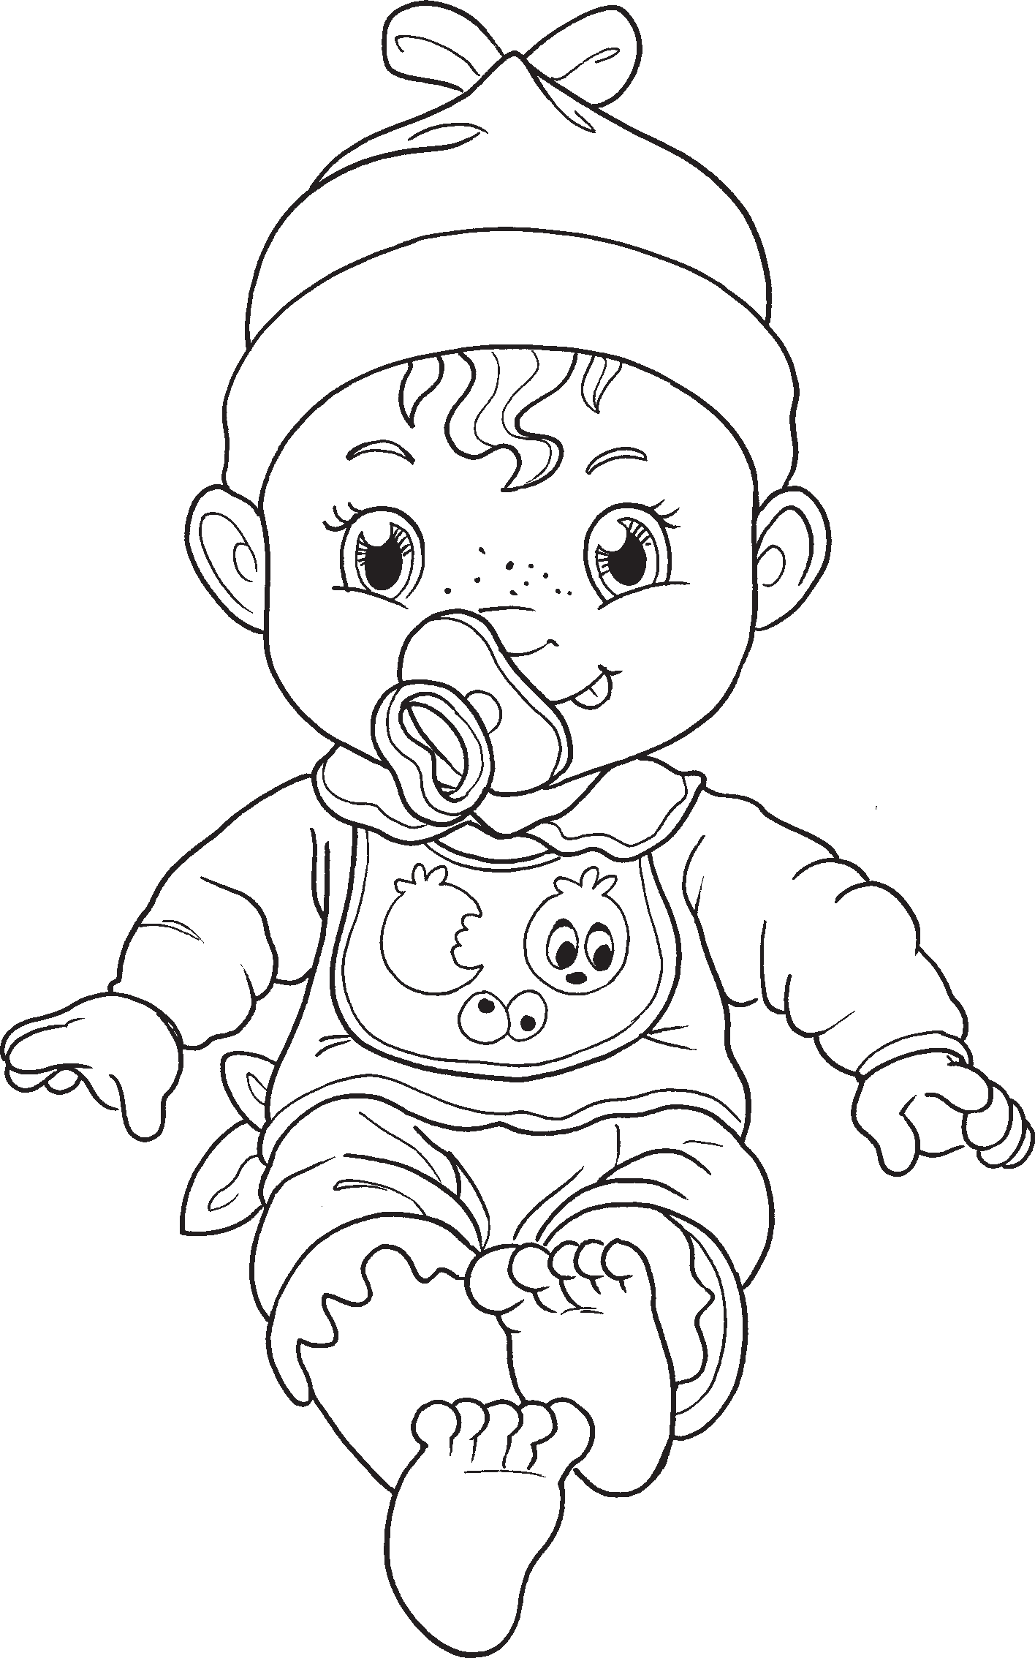
- Miben segít a kislány Gizi néninek? Karikázd be!
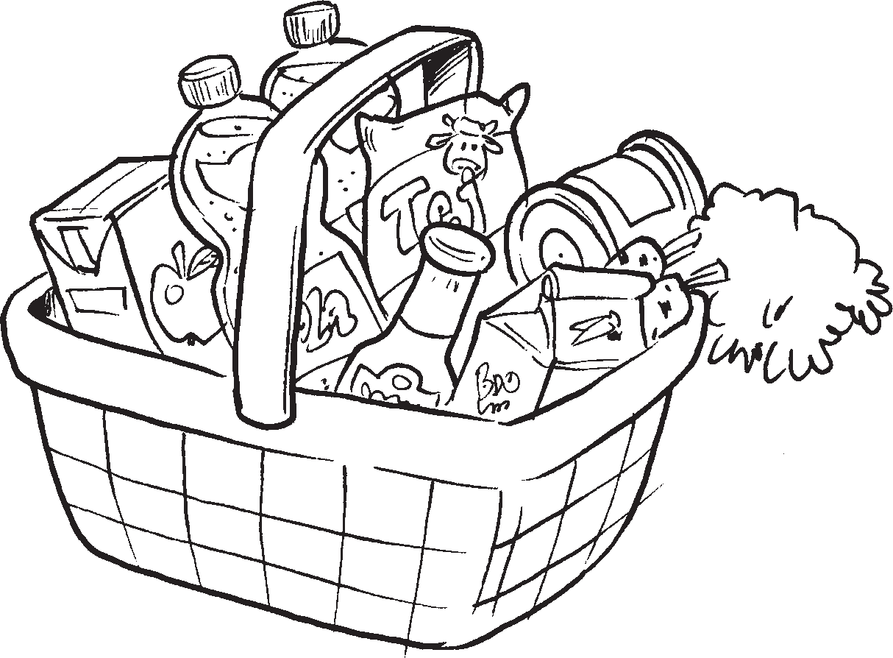
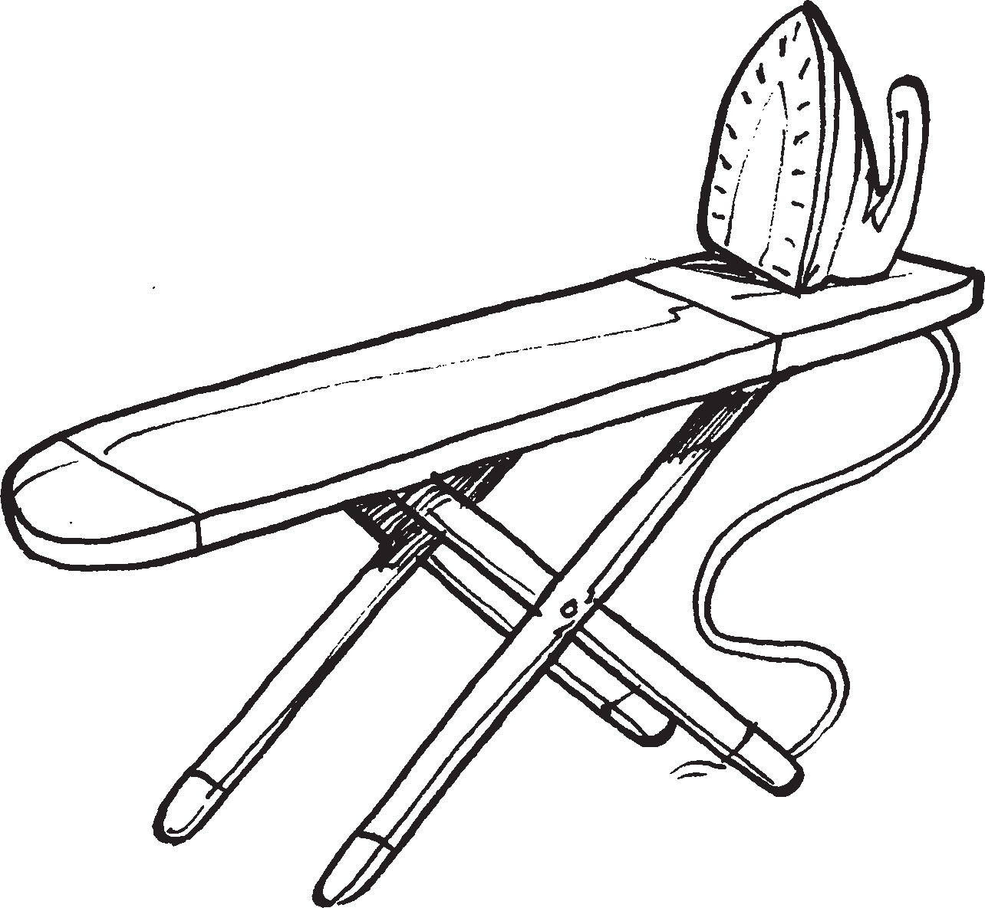
- Mit ajándékozott a kislány Sárinak? Színezd ki!

- Ki mikor volt a legboldogabb? Rajzold le!
Panni Miki Orsi

- Rajzold le, amikor a legboldogabb voltál!

